1. **Постановка задачи**
2. **Организационно-экономическая сущность задачи**

Наименование задачи: приложение EcoCharge.

Цель разработки: облегчить процесс поиска и использования зарядных станций для владельцев электромобилей.

Назначение: помочь владельцам электромобилей найти и использовать зарядные станции более удобно и эффективно. В основном, приложение предназначено для того, чтобы облегчить процесс поиска зарядных станций и помочь владельцам электромобилей оптимизировать свой маршрут и время зарядки.

Периодичность использования: приложение для зарядок электроавтомобилей может варьироваться в зависимости от частоты использования электромобиля и потребностей в зарядке. Обычно, владельцы электромобилей используют приложение для поиска и использования зарядных станций несколько раз в неделю или даже ежедневно, в зависимости от их регулярных маршрутов и пробега.

Источники и способы получения данных: государственные органы, коммерческие базы данных, собственный сбор данных.

Обзор существующих аналогичных ПП: на рынке существует множество приложений для зарядки электроавтомобилей. В этом обзоре мы рассмотрим несколько наиболее популярных и функциональных аналогов приложения для зарядок электроавтомобилей:

* PlugShare: это приложение для iOS и Android, которое предоставляет информацию о зарядных станциях для электромобилей по всему миру. Оно имеет обширную базу данных с более чем 100 000 зарядными станциями, включая сети зарядных станций и местные коммерческие станции. Пользователи могут оставлять отзывы, рейтинги и комментарии о зарядных станциях, а также находить ближайшие доступные станции в режиме реального времени.
* ChargePoint: это сеть зарядных станций, которая предоставляет приложение для iOS и Android для поиска и резервирования зарядных станций. Оно имеет более 100 000 зарядных станций по всему миру и предоставляет информацию о типах зарядных станций, их доступности и стоимости. Пользователи могут также оставлять отзывы и рейтинги для каждой зарядной станции.
* EVgo: это сеть зарядных станций, которая предоставляет свое приложение для iOS и Android. Оно предоставляет доступ к более чем 800 быстрым зарядным станциям по всей Америке. Пользователи могут находить ближайшие доступные зарядные станции, запускать процесс зарядки, оплачивать услуги и получать информацию о зарядных станциях.
* Electrify America: это сеть зарядных станций, которая предоставляет свое приложение для iOS и Android. Оно предоставляет доступ к более чем 500 быстрым зарядным станциям по всей Америке. Пользователи могут находить ближайшие доступные зарядные станции, запускать процесс зарядки, оплачивать услуги и получать информацию о зарядных станциях.
* Tesla: это приложение для владельцев электромобилей Tesla, которое предоставляет доступ к зарядным станциям Tesla Supercharger и Destination Charger. Пользователи могут находить ближайшие доступные зарядные станции, запускать процесс зарядки, оплачивать услуг.

1. **Функциональные требования**

Описание перечня функций и задач, которые должен выполнять будущий ПП:

Гость:

* Поиск подходящей заправки
* по расстоянию;
* по стоимости (бесплатная, платная);
* по типу разъема зарядного устройства;
* по рейтингу;
* по времени работы;
* по скорости зарядки;
* Прокладка маршрута до выбранной заправки;
* Читать отзывы о заправках;
* Регистрация;
* Добавление в избранное;
* Просмотр списка избранных заправок;
* Просмотр новостей;

Пользователь: все те же функции, что может выполнять гость, но также появляется:

* Авторизация;
* Просмотр истории платежей и операций;
* Пополнение кошелька для внутренней оплаты;
* Оставить отзыв;
* Оплата заправки;
* Создание и редактирование пользователя
* Выход из личного кабинета

Администратор: все те же функции, что может выполнять пользователь, но также появляется:

* Блокировка пользователей;
* Управление новостями (создание, редактирование, удаление новостей);
* Управление отзывами (удаление неприемлемых отзывов);
* Управление комментариями пользователей;
* Отчеты и аналитика (например, отчеты о количестве зарегистрированных пользователей, популярности заправок, средней стоимости зарядки и т.д.);

1. **Описание процессов с входной, выходной и условно-постоянной информацией.**

Таблица 1 – Функции программы с описанием с входной, выходной и условно постоянной информации

|  |  |  |  |  |  |
| --- | --- | --- | --- | --- | --- |
| Категория пользователя | Наименование процесса | Краткое описание алгоритма  выполнения  процесса | Входная  информация | Выходная  информация | Условно -  Постоянная информация |
| Пользователь, Гость | Поиск подходящей заправки | Поиск заправки с учетом критериев (стоимость, тип разъема зарядного устройства, рейтинг) | Критерии поиска | Список заправок, удовлетворяющих критериям | Информация о заправках, доступная в базе данных |
| Пользователь, Гость | Прокладка маршрута до выбранной заправки | Расчет оптимального маршрута от текущего местоположения пользователя до выбранной заправки | Текущее местоположение пользователя, адрес выбранной заправки | Маршрут до заправки (с указанием расстояний и времени на каждом участке) | Карты и данные о дорожной сети |
| Пользователь, Гость | Чтение отзывов о заправках | Просмотр отзывов других пользователей о заправках | Выбранная заправка | Список отзывов о заправке | - |
|  | | | | | |
| Продолжение таблицы 1 | | | | | |
| Пользователь, Гость | Регистрация | Создание учетной записи для пользователя | Данные пользователя (имя, пароль) | Уведомление об успешной регистрации | Информация о пользователях, хранящаяся в базе данных |
| Пользователь, Гость | Добавление в избранное | Добавление выбранной заправки в список избранных | Выбранная заправка | Уведомление об успешном добавлении в избранное | Список избранных заправок, хранящийся в профиле |
| Пользователь, Гость | Просмотр списка избранных заправок | Просмотр списка заправок, добавленных в избранное | - | Список избранных заправок | Список избранных заправок, хранящийся в профиле пользователя |
| Пользователь, Гость | Просмотр истории поиска заправок и пройденных маршрутов | Просмотр списка заправок, которые были найдены и маршрутов | - | Список заправок и маршрутов | Информация о поиске заправок и маршрутах, сохраненная в базе данных. |
|  | | | | | |
| Продолжение таблицы 1 | | | | | |
| Пользователь, гость | Просмотр новостей | Пользователь открывает страницу с новостями.  Просматривает новости. | Список новостей на странице. | - | Доступ к странице с новостями |
| Пользователь | Авторизация | Пользователь вводит логин и пароль. | Логин и пароль | Токен авторизации | Срок действия токена |
| Пользователь | Просмотр истории платежей и операций | Пользователь выбирает период и тип операции. Система выводит список операций за указанный период и тип. | Период, тип операции | Список операций | - |
| Пользователь | Пополнение кошелька для внутренней оплаты | Пользователь выбирает способ оплаты и вводит сумму. Система проводит платеж и увеличивает баланс кошелька. | Способ оплаты, сумма | Уведомление о проведенном платеже | Информация о доступных способах оплаты |
|  | | | | | |
| Продолжение таблицы 1 | | | | | |
| Пользователь | Оставить отзыв | Пользователь выбирает тип отзыва и вводит текст. Система сохраняет отзыв . | Тип отзыва, текст | Уведомление о сохранении отзыва | Правила модерации отзывов |
| Пользователь | Создание и редактирование пользователя | Гость вводит данные нового пользователя или редактирует данные существующего пользователя. | Данные пользователя | Уведомление об успешном сохранении данных пользователя | Уровень доступа к системе для администратора |
| Пользователь | Оплата заправки | Пользователь выбирает опцию оплаты заправки, вводит данные своей банковской карты и подтверждает платеж. | Данные банковской карты, сумма оплаты | Подтверждение успешной оплаты, квитанция об оплате | Способы оплаты, комиссии, правила возврата средств и т.д. |
| Пользователь | Выход из личного кабинета | Пользователь нажимает кнопку "Выход". | - | - | - |
|  | | | | | |
| Продолжение таблицы 1 | | | | | |
| Администратор | Управление пользователями | Блокировка пользователей | Информация о новых пользователей или изменениях в информации о существующих пользователях | Изменения в базе данных пользователей | - |
| Администратор | Управление новостями | Создание, редактирование, удаление новостей | Информация о новых новостях | Изменения в базе данных новостей | - |
| Администратор | Управление отзывами | Удаление неприемлемых отзывов | Информация о неприемлемых отзывах от пользователей. | Удаление отзывов из базы данных | - |
|  | | | | | |
| Продолжение таблицы 1 | | | | | |
| Администратор | Управление комментариями пользователей | Редактирование или удаление комментариев | Информация о комментариях | Изменения в базе данных комментариев | - |
| Администратор | Отчеты и аналитика | Создание отчетов о количестве зарегистрированных пользователей, популярности заправок, средней стоимости зарядки и т.д. | Запросы на создание отчетов от других пользователей или анализ базы данных | Сформированные отчеты и аналитические данные | - |

1. **Эксплуатационные требования**

Требования к применению:

* Наличие совместимости с операционной системой мобильного устройства, на котором будет установлено приложение.
* Надежность и стабильность работы приложения, чтобы пользователь мог получить необходимую информацию в любой момент времени.
* Удобство использования, чтобы пользователь мог быстро и легко найти нужную информацию и выполнить необходимые действия.
* Актуальность информации, предоставляемой приложением, чтобы пользователь мог быть уверен в том, что получает актуальную и достоверную информацию о точках зарядки электроавтомобилей.
* Безопасность пользовательских данных, чтобы пользователь мог быть уверен в том, что его персональные данные и финансовые средства защищены от несанкционированного доступа.
* Своевременная и эффективная поддержка пользователей, чтобы любые возникающие проблемы и вопросы могли быть быстро решены.
* Соответствие законодательным и регуляторным требованиям, связанным с зарядками электроавтомобилей, таким как стандарты безопасности и защиты окружающей среды.

Требования к реализации:

* Функциональность: приложение должно обладать всеми необходимыми функциями, описанными в задании, а также быть легко доступным и понятным для пользователей.Удобство
* Использования: приложение должно иметь интуитивно понятный интерфейс и легкую навигацию, чтобы пользователи могли быстро находить нужные функции и не тратить много времени на поиск информации.
* Безопасность: приложение должно обеспечивать безопасность личных данных пользователей, а также гарантировать безопасность платежных операций.
* Совместимость: приложение должно быть совместимо с различными моделями мобильных устройств и операционными системами.
* Скорость и надежность: приложение должно работать быстро и без сбоев, чтобы пользователи могли быстро находить нужную информацию и не тратить много времени на ожидание ответа от приложения.
* Актуальность информации: приложение должно регулярно обновлять информацию о точках зарядки и других параметрах, чтобы пользователи всегда имели доступ к актуальной информации.
* Поддержка: приложение должно иметь службу поддержки пользователей, которая быстро и эффективно решает возникающие проблемы и отвечает на вопросы пользователей.
* Расширяемость: приложение должно быть расширяемым и готовым к добавлению новых функций в будущем, чтобы удовлетворять растущим потребностям пользователей.

Требования к надежности:

* Высокая доступность: приложение должно быть доступно для пользователей в любое время. Если приложение недоступно или не работает, пользователи не смогут использовать зарядные станции и будут разочарованы.
* Стабильность: приложение должно работать стабильно без зависаний, ошибок или сбоев. Это обеспечит плавное и безопасное использование зарядных станций.
* Безопасность: приложение должно обеспечивать безопасность пользователей и их данных, а также защищать их от возможных угроз вроде кибератак или взломов.
* Быстрота: приложение должно быть быстрым и отзывчивым. Быстрая загрузка и обработка информации обеспечат удобство использования приложения и сделают его более привлекательным для пользователей.
* Гибкость: приложение должно иметь возможность адаптироваться к различным типам зарядных станций и обновляться в соответствии с изменениями в этой области.
* Резервное копирование: приложение должно иметь возможность сохранять резервные копии данных, чтобы восстановить их в случае возникновения проблем.
* Совместимость: приложение должно быть совместимо с различными устройствами и операционными системами, чтобы максимизировать свою аудиторию.

Требования к интерфейсу:

* Легкость в использовании: интерфейс приложения должен быть интуитивно понятным и легким в использовании, даже для новых пользователей.
* Наглядность и понятность: все элементы интерфейса должны быть понятны и четко видны, чтобы пользователи могли легко понимать, что происходит.
* Адаптивность: интерфейс приложения должен быть адаптивным и подстраиваться под различные устройства и экраны, включая смартфоны, планшеты и компьютеры.
* Ориентация на пользователя: приложение должно быть разработано с учетом потребностей и предпочтений пользователей, таких как выбор языка, темы оформления и настройки уведомлений.
* Эстетический дизайн: интерфейс приложения должен иметь эстетически приятный дизайн, который будет привлекать пользователей и не вызывать у них раздражения.
* Быстродействие: приложение должно быстро загружаться и быстро отвечать на действия пользователей, чтобы не вызывать у них недовольства и раздражения.
* Консистентность: интерфейс должен быть консистентным, чтобы пользователи могли легко ориентироваться в нем и быстро находить необходимую информацию.
* Безопасность: приложение должно обеспечивать высокий уровень безопасности, защищая личные данные и предотвращая несанкционированный доступ к ним.

Требования к хостингу:

* Высокая доступность: хостинг должен обеспечивать высокую доступность и отказоустойчивость, чтобы пользователи могли постоянно пользоваться приложением.
* Высокая производительность: хостинг должен обладать достаточной мощностью и производительностью для обработки большого количества запросов, связанных с работой приложения.
* Быстрый доступ: время отклика приложения должно быть минимальным, чтобы пользователи не ждали слишком долго при работе с ним.
* Безопасность: хостинг должен обеспечивать высокий уровень безопасности, чтобы данные пользователей и приложения были защищены от несанкционированного доступа.
* Масштабируемость: хостинг должен быть масштабируемым, чтобы в случае необходимости можно было увеличить его мощность для обработки большего количества запросов.
* Резервное копирование: хостинг должен иметь возможность создания резервных копий данных приложения, чтобы в случае сбоя можно было быстро восстановить работу приложения.
* Техническая поддержка: хостинг должен предоставлять высококвалифицированную техническую поддержку для быстрого реагирования на возникающие проблемы и устранения их в кратчайшие сроки.

1. **Проектирование задачи**

Разработанные UML-диаграммы представлены в приложении А.

Для проекта разработаны UX и UI макеты, они представлены в приложении Б.

1. **Реализация**
2. **Руководство программиста**

Программный продукт разработан с использованием таких языков: Html и Css. Данные языки позволяют создавать полноценные web-сайты, разберёмся с каждым компонентом по подробнее:

* HTML является языком разметки, который определяет структуру веб-страницы. Он используется для создания элементов, таких как заголовки, параграфы, изображения и ссылки.
* CSS представляет собой язык стилей, который управляет внешним видом элементов, созданных с использованием HTML. С его помощью задаются цвета, шрифты, расположение элементов, анимации и другие аспекты дизайна.

Вместе эти три технологии формируют основу веб-разработки, предоставляя средства для создания структуры (HTML) и стилей (CSS) на веб-страницах. Этот тройной подход обеспечивает возможность создания современных веб-приложений, способных к разнообразным и мощным функциональностям.

В разработке веб-приложений широко используются компоненты. Навигационные компоненты, такие как меню и хлебные крошки, обеспечивают удобную навигацию. Формы и вводные компоненты, включая поля ввода и календари, собирают данные от пользователей. Компоненты содержимого, такие как карточки и модальные окна, предоставляют информацию и взаимодействие. Элементы социального взаимодействия, такие как кнопки "Поделиться" и комментарии, обогащают контент. Компоненты страницы профиля, графические элементы, компоненты взаимодействия с картами, аудио и видео плееры - все они являются основными строительными блоками для разработки веб-приложений.

Этот компонентный подход упрощает разработку, делает код более читаемым и обеспечивает повторное использование. HTML задает структуру, CSS - стиль, а JavaScript - динамику, создавая тем самым современные и привлекательные веб-приложения.

При создании web-ресурса использовалась среда разработки Visual Studio Community 2022. Для создания нового проекта нужно нажать на кнопку «Create new project» (рисунок 1).

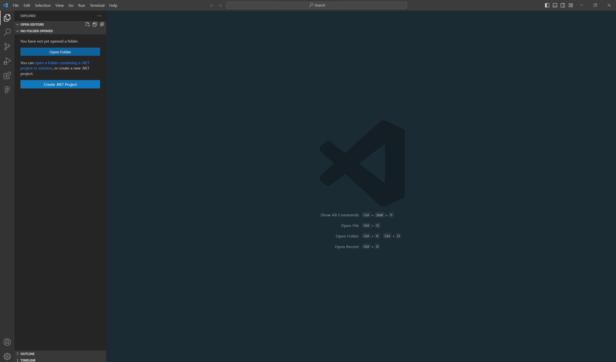Рисунок 1 – Создание проекта

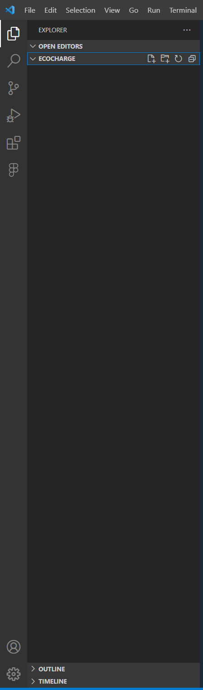 После этого нажатием на Open Folder, необходимо выбрать папку, где будет храниться наш будущий ПП, дальше наша папка пустая (рисунок 2).

Рисунок 2 – Создание папки с проектом

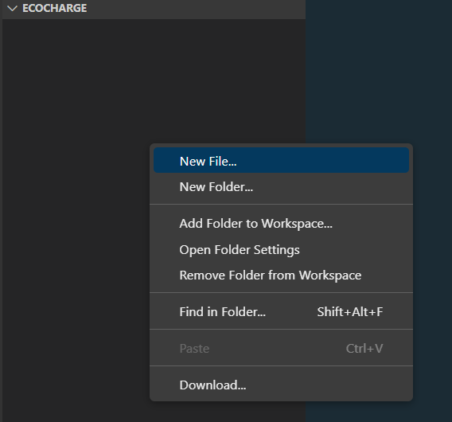Для добавления нового элемента (html или css файла) в контекстном меню надо выбрать пункт «New File» (рисунок 3).

Рисунок 3 – Создание файла

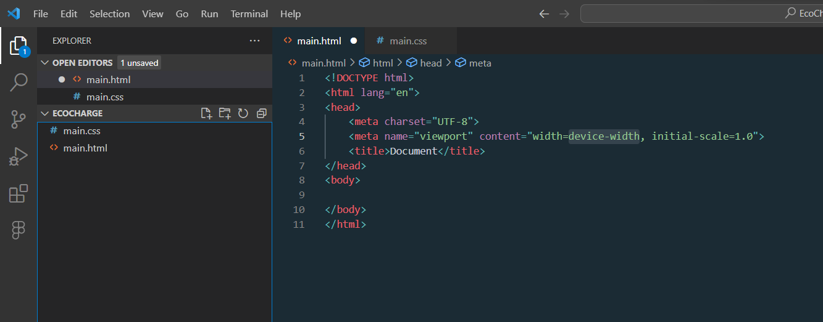 Для создания данного проекта использовались 2 типа файлов (рисунок 4).

Рисунок 4 – Создание определённого типа файлов

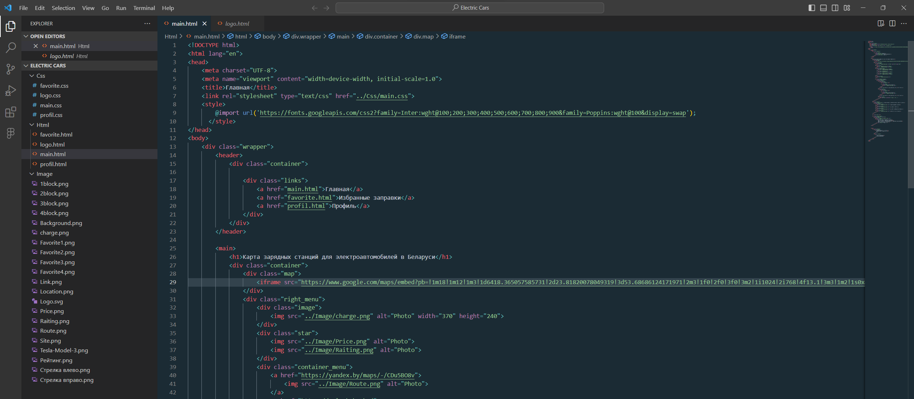 Структура моего проекта показана на рисунке 5.

Рисунок 5 – Структура проекта

В проекте за показ яндекс карты отвечают строки:  
<div class="map">

<iframe src="https://www.google.com/maps/embed?pb=!1m18!1m12!1m3!1d6418.365057585731!2d23.81820078049319!3d53.68686124171971!2m3!1f0!2f0!3f0!3m2!1i1024!2i768!4f13.1!3m3!1m2!1s0x46dfd620b67d127d%3A0xf71146a96a3c6fd4!2z0YPQuy4g0JvQtdGA0LzQvtC90YLQvtCy0LAsINCT0YDQvtC00L3Qviwg0JPRgNC-0LTQvdC10L3RgdC60LDRjyDQvtCx0LvQsNGB0YLRjCwg0JHQtdC70LDRgNGD0YHRjA!5e0!3m2!1sru!2sus!4v1704917432371!5m2!1sru!2sus" width="600" height="450" style="border:0;" allowfullscreen="" loading="lazy" referrerpolicy="no-referrer-when-downgrade"></iframe>

</div>

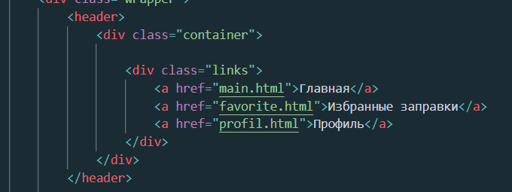 Строки, отвечающие за ссылки на header отвечают строки показанные на рисунке 6.

Рисунок 6 – Ссылки на header

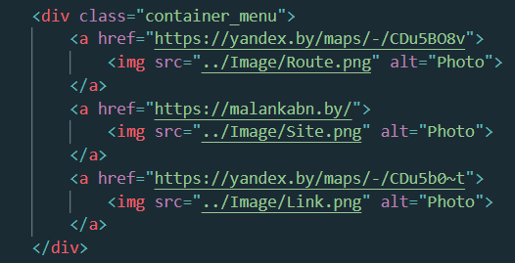 Ссылки, отвечающие за электрозарядки, то есть производителя и точного маршрута отвечают строки на рисунке 7.

Рисунок 7 – Ссылки производителя и маршрута

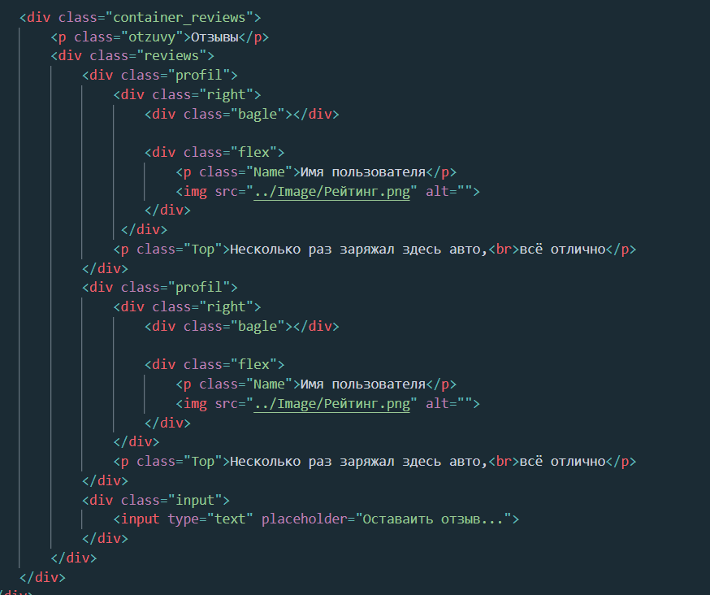 За отзывы отвечают строки на рисунке 8.

Рисунок 8 – Блок отзывов

1. **Тестирование**
2. **Тесты на использование**

Все тесты проекта представлены в приложении В.

1. **Отчёт о результатах тестирования**

При разработке данного проекта многие возникающие ошибки и недоработки были исправлены на этапе реализации проекта. После завершения реализации было проведено тщательное функциональное тестирование. Функциональное тестирование должно гарантировать работу всех элементов в автономном режиме. Все элементы были проверены, и было установлено, что все они работают правильно и выполняют поставленные задачи.

1. **Руководство пользователя**

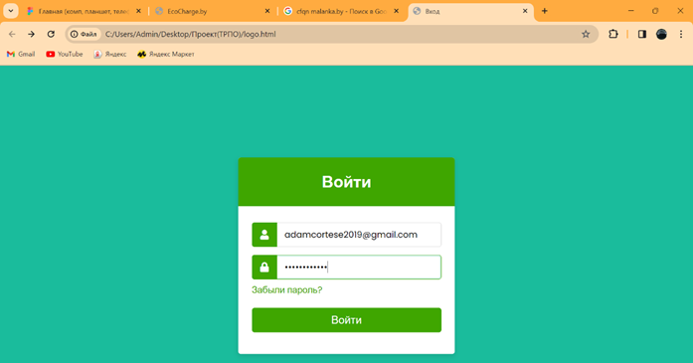  
После открытия сайта нас встречает страница с регистрацией (рисунок 9).

Рисунок 9 – Страница регистрации

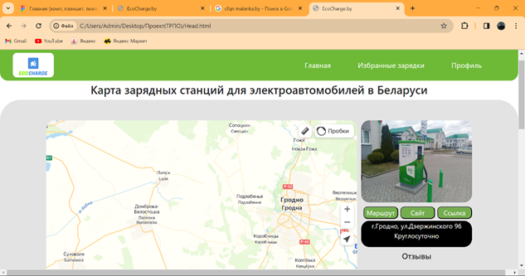  
После прохождения регистрации нас переносит на Главную страницу (рисунок 10).

Рисунок 10 – Главная Страница

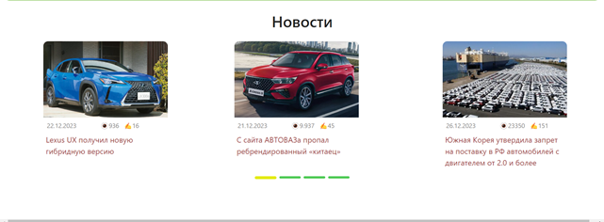Ниже на главной странице есть новости (рисунок 11).

Рисунок 11 – Страница с новостями

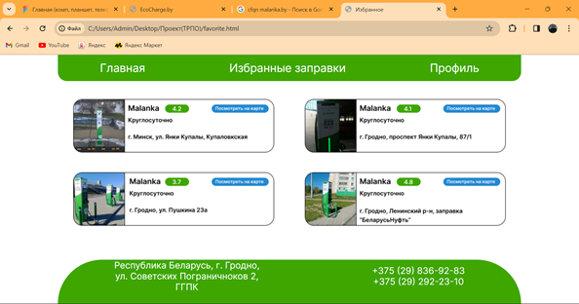Нажав на пункт «Избранные зарядки», нас переносит на страницу с информацией о избранных зарядках (рисунок 12).

Рисунок 12 – Страница «Избранные зарядки»

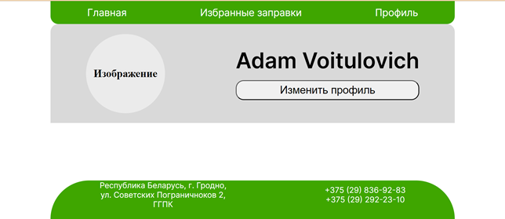Нажав на пункт «Профиль», нас переносит на страницу профиля (рисунок 13).

Рисунок 13 – Часть страницы с контактами

**Приложение А**

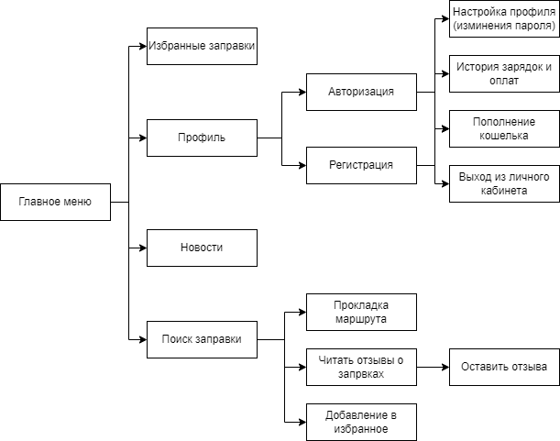

Рисунок А.1 – Структура сайта

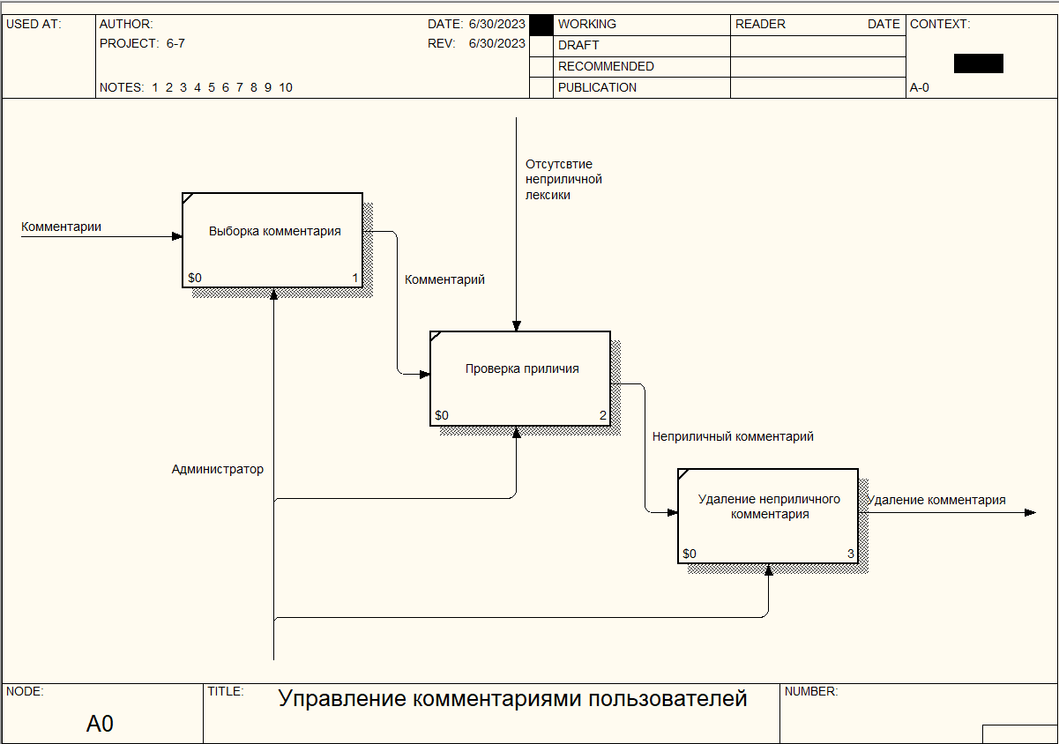

Рисунок А.2 – Функциональная модель

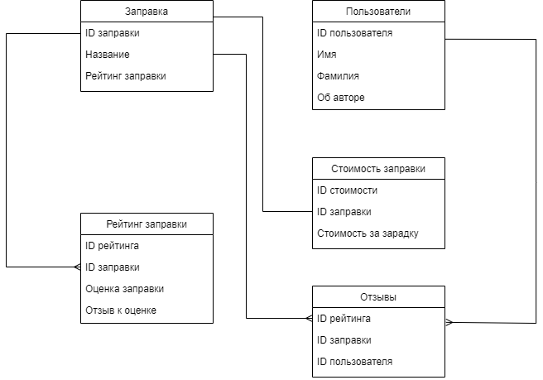

Рисунок А.3 – Модель данных

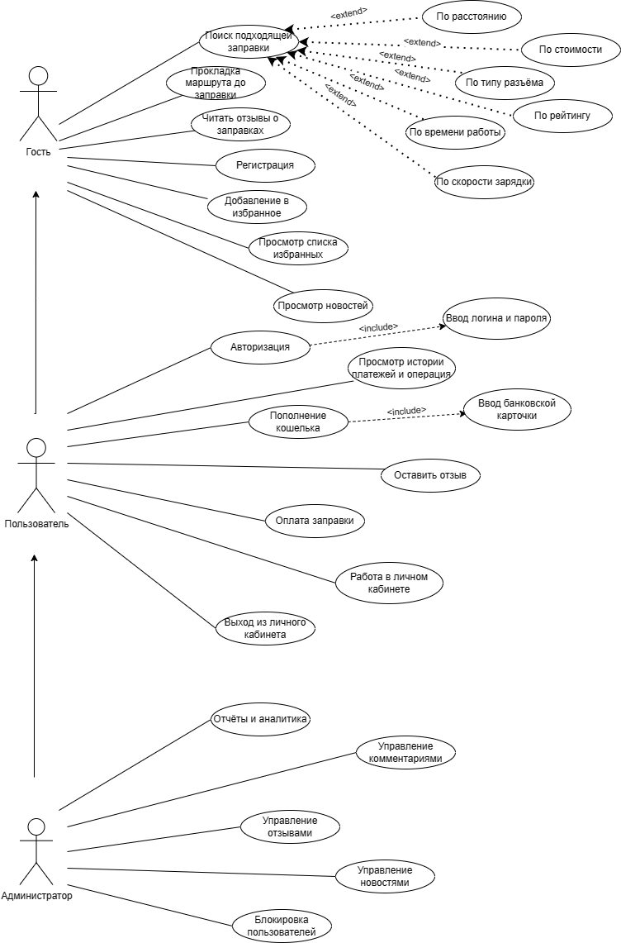

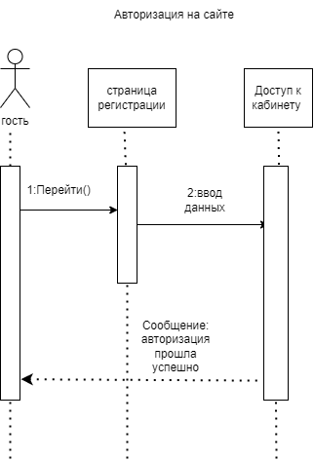Рисунок А.4 – Диаграмма видов использования

Рисунок А.5 – Диаграмма последовательности

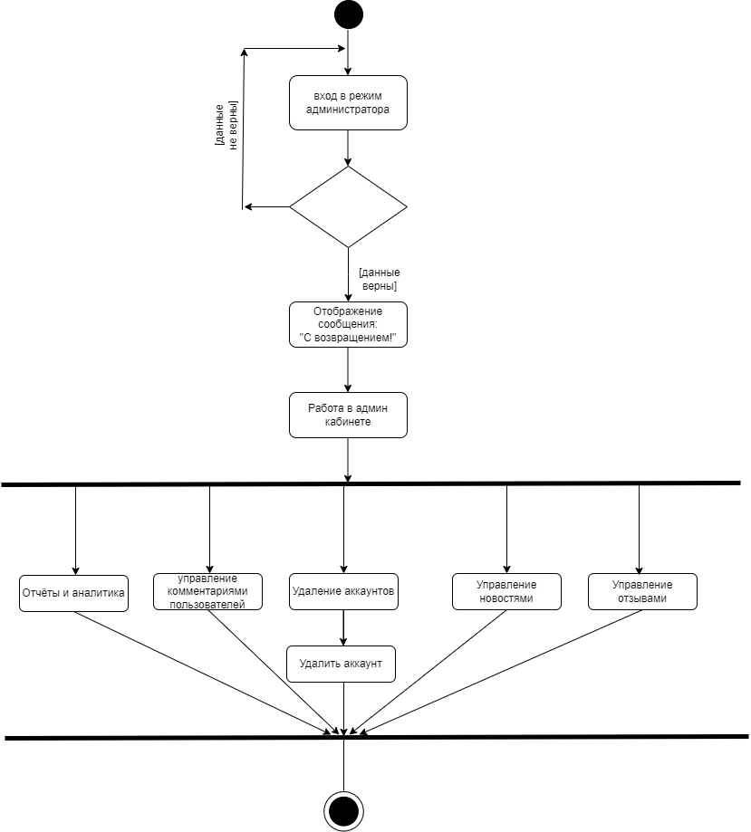

Рисунок А.6 – Диаграмма деятельности

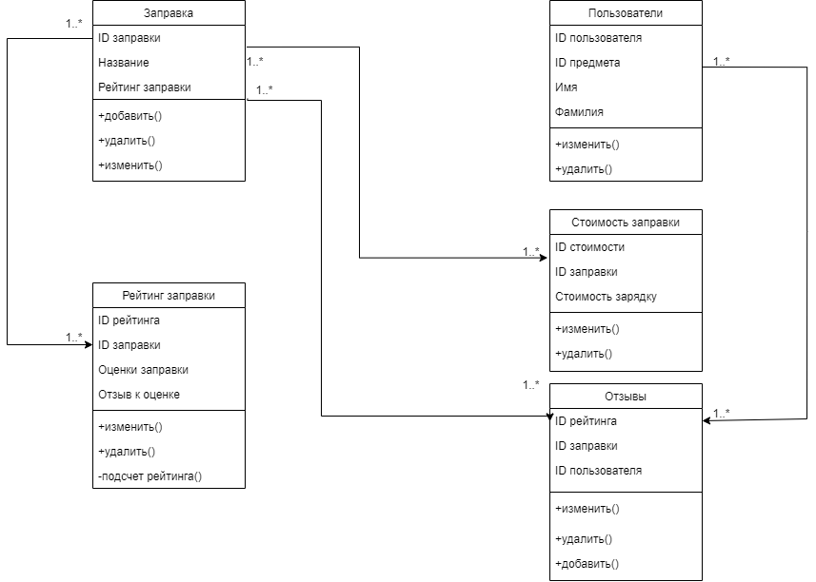

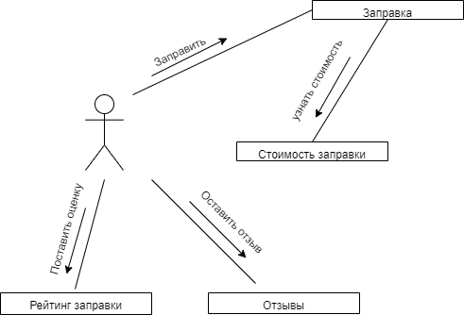Рисунок А.7 – Диаграмма классов

Рисунок А.8 – Диаграмма объектов

**Приложение Б**

UX / UI прототипы

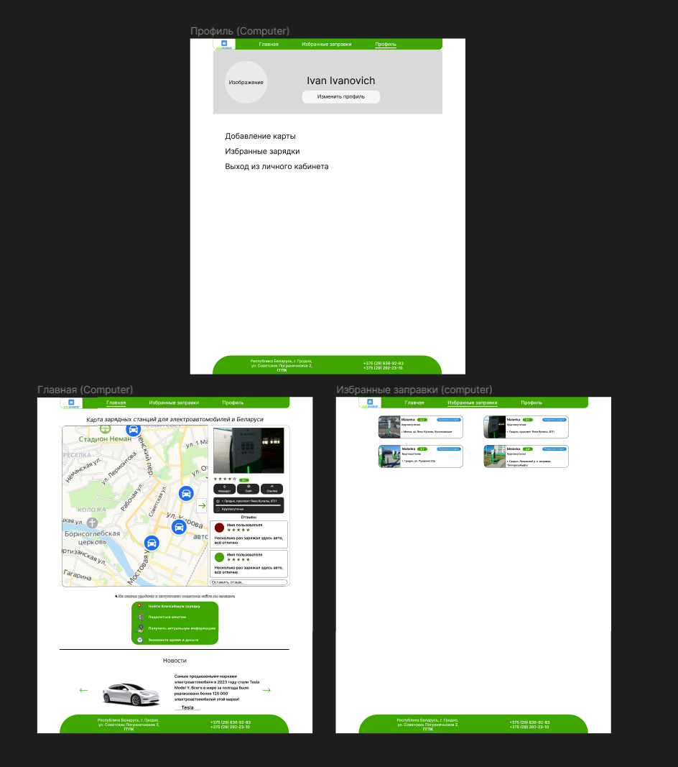

Рисунок Б.1 – UI прототип компьютерной версии

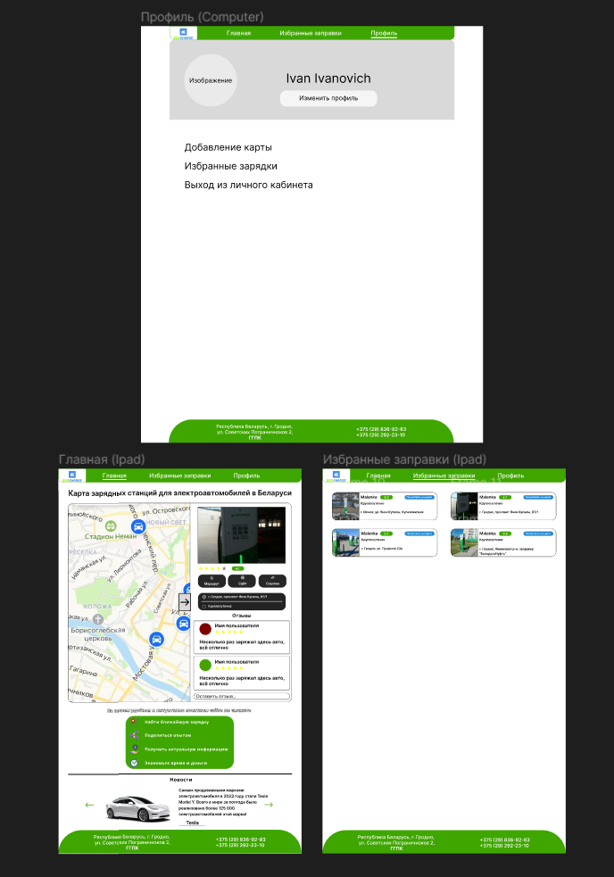

Рисунок Б.2 – UI прототип планшетной версии

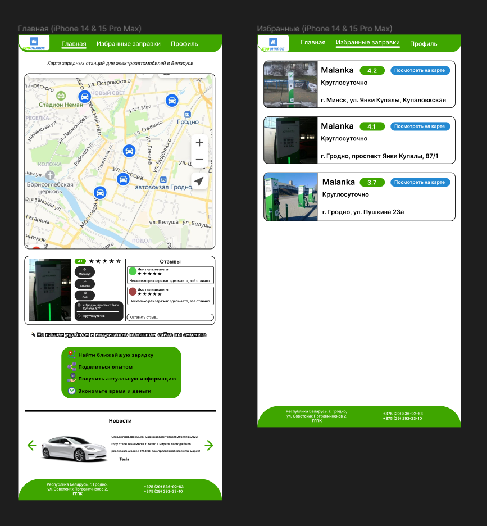Рисунок Б.3 – UI прототип мобильной версии

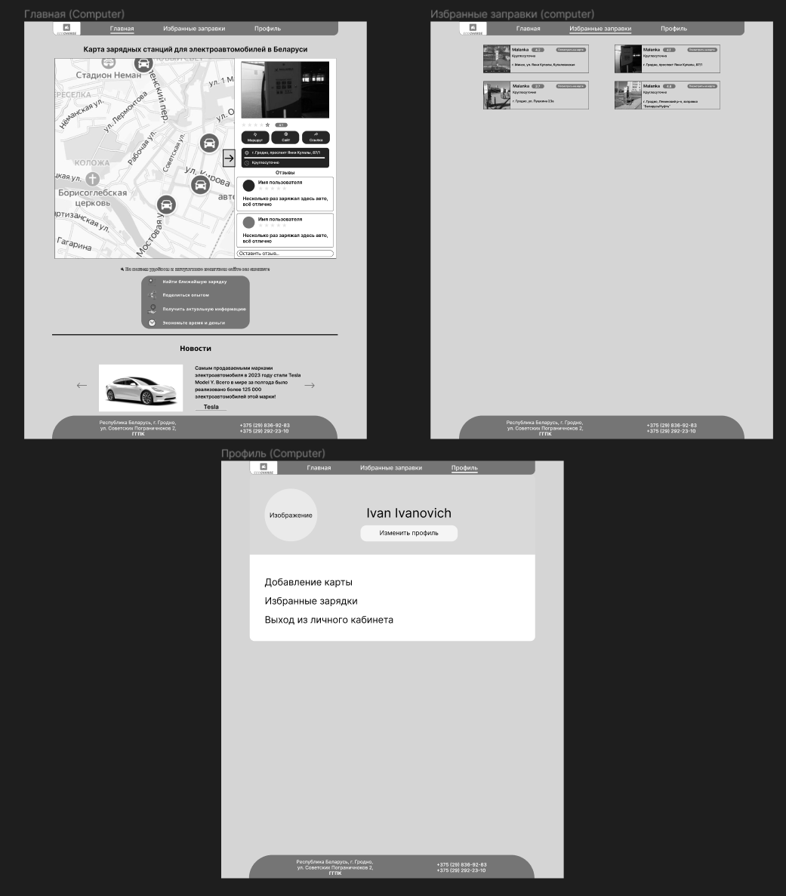Рисунок Б.4 – UX прототип компьютерной версии

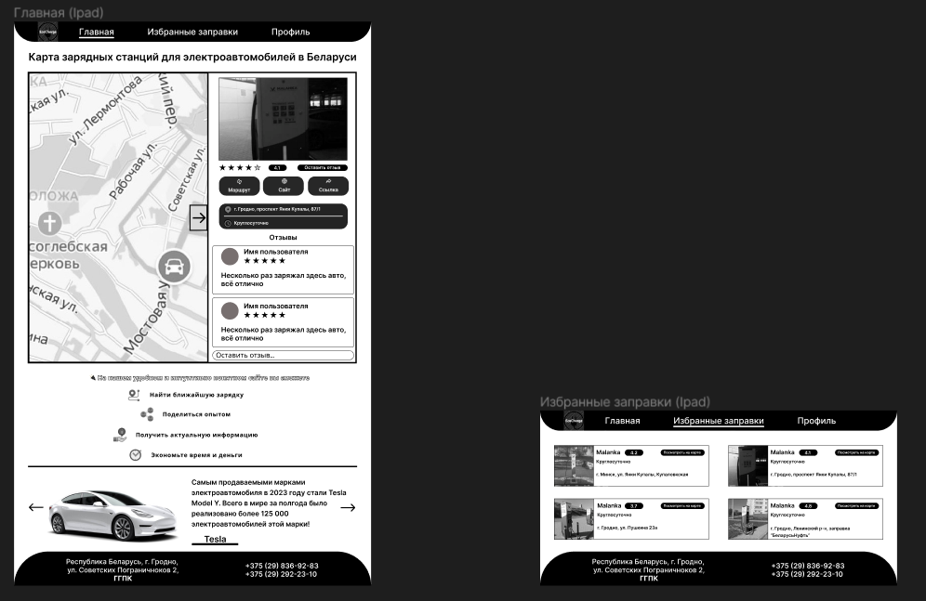Рисунок Б.5 – UX прототип планшетной версии

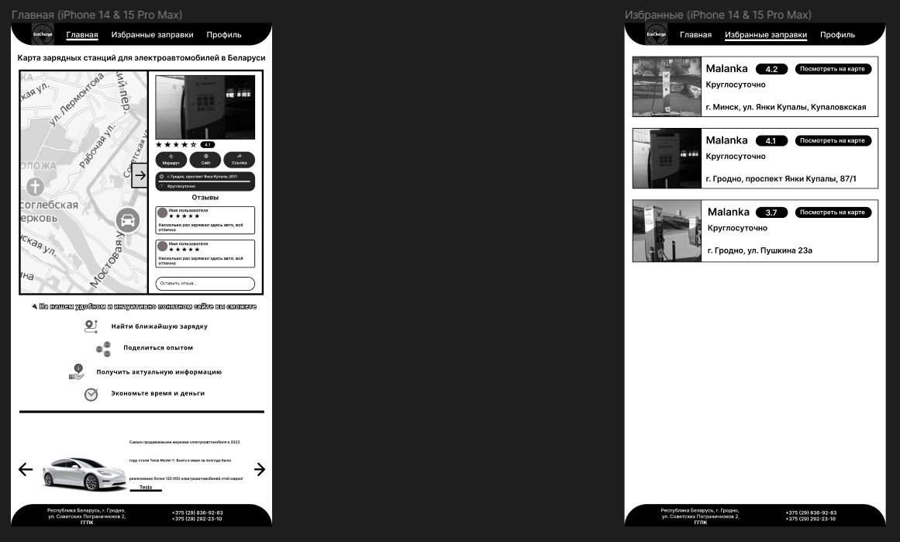Рисунок Б.6 – UX прототип мобильной версии

**Приложение В**

Тестирование

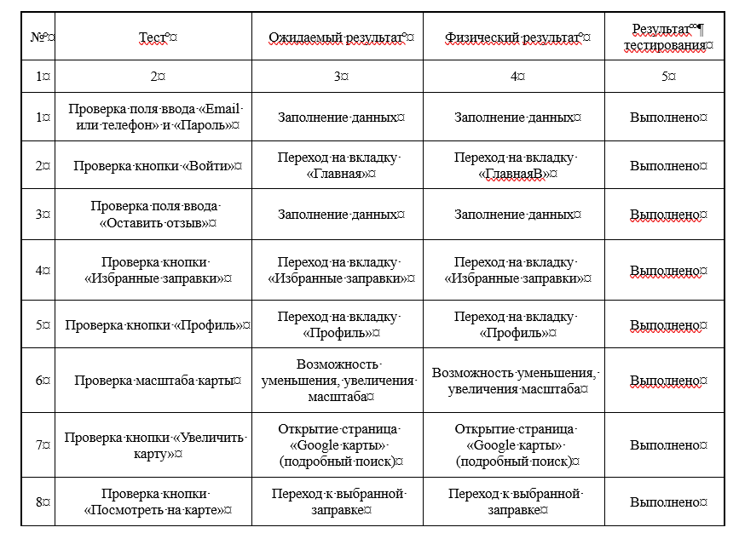Рисунок В.1- Тестирование